在linux環境中執行指令下載ftp

sudo apt-get install vsftp

找到在etc/vsftpd.conf的檔案,並修改vsftpd.conf裡面的內容

#允許匿名用戶  
anonymous_enable=YES  
#匿名用戶登入時不詢問密碼  
no_anon_password=YES  
#匿名用戶可以上傳  
anon_upload_enable=YES  
#匿名用戶可以建立目錄  
anon_mkdir_write_enable=YES  
#允許本機用戶登入  
local_enable=YES  
#設定允許使用者可以上傳檔案與資料夾  
write_enable=YES  
#本地用戶上傳文件的umask  
local_umask=022  
#啟用上傳/下載日誌紀錄  
xferlog_enable=YES  
#日誌紀錄使用標準xferlog格式  
xferlog_std_format=YES  
#login時的歡迎信息  
ftpd_banner=Welcome to My FTP service.

如果有其他需要修改的設定,參考 <https://blog.xuite.net/rockmansyz/twblog/115534782>

如果遇到中文出現亂碼的狀況,參考

<https://www.firbug.com/a/202105/65499.html>

win10的環境中先去 <https://filezilla-project.org/>

安裝ftp後選擇這裡的按鈕

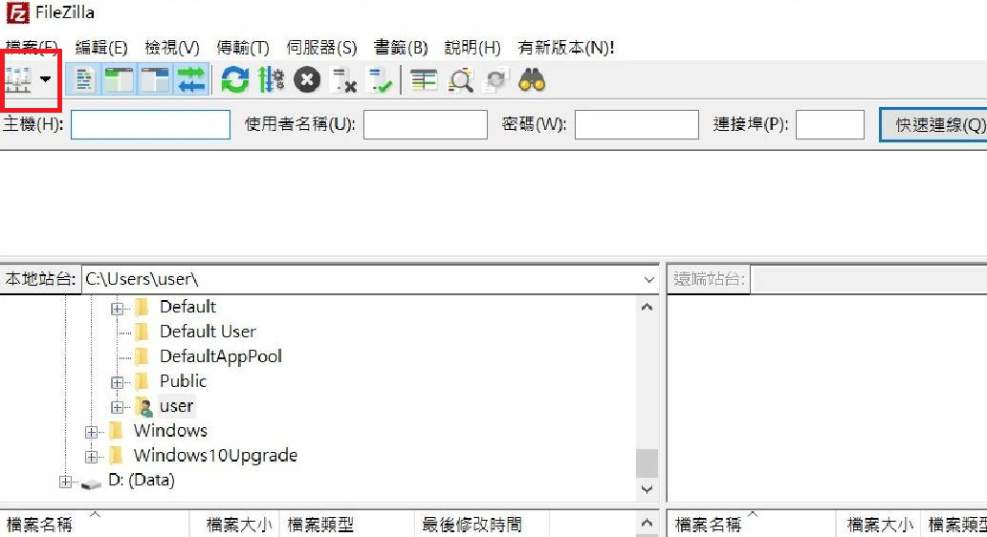

之後再跳出的視窗裡面設定好地址,帳號密碼就可以連過去了

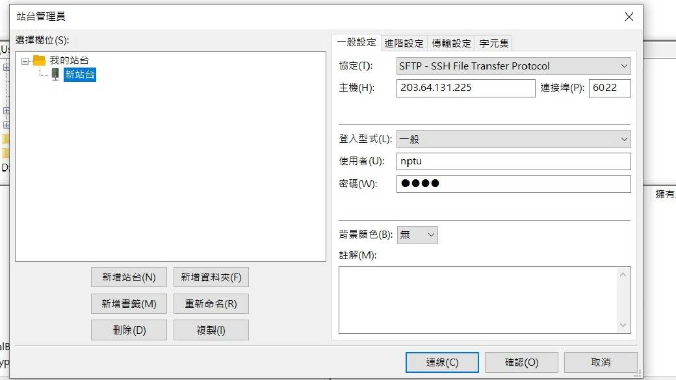

<https://ithelp.ithome.com.tw/articles/10027837>